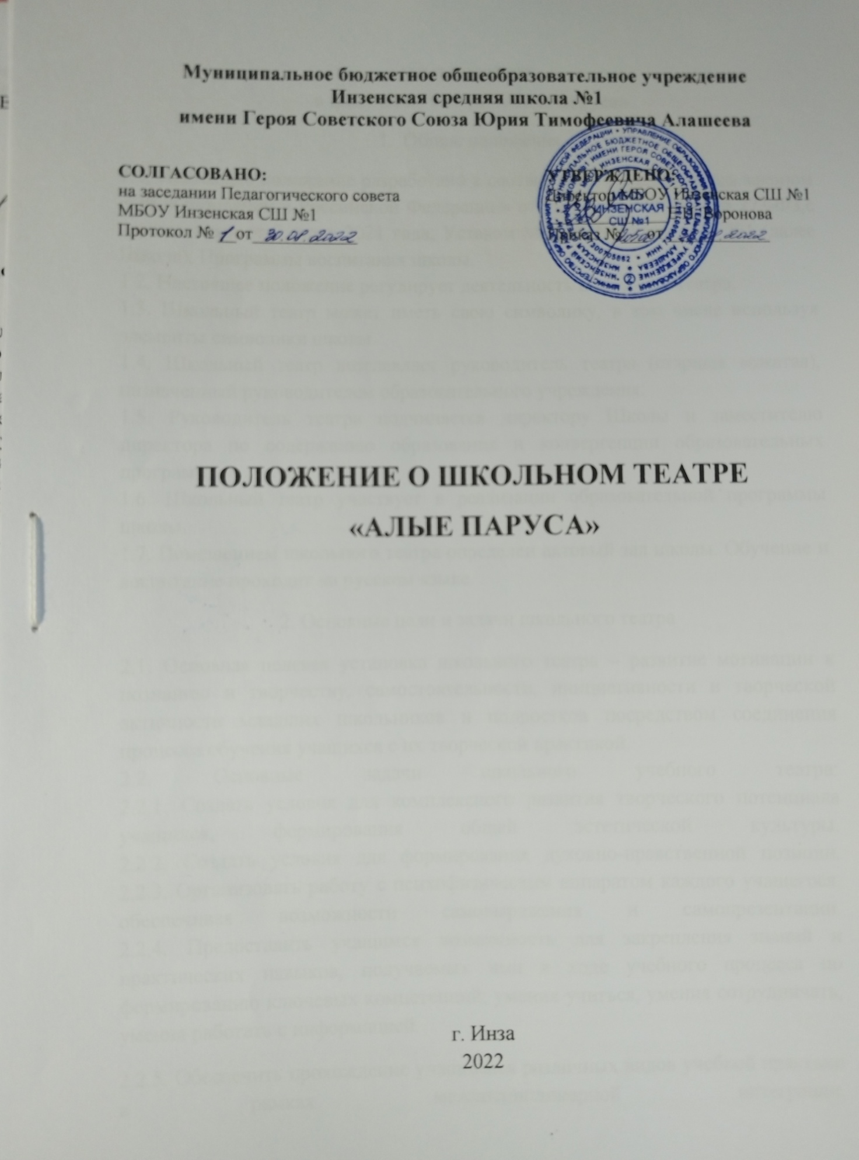

ПОЛОЖЕНИЕ
о школьном театре «Алые паруса»
1. Общие положения
1.1. Настоящее положение разработано в соответствии с Федеральным законом «Об образовании в Российской Федерации» от 29 декабря 2012 г. № 273-ФЗ,с изменениями от 2 июля 2021 года, Уставом МБОУ Инзенская СШ №1 (далее Школа), Программы воспитания школы. 1.2. Настоящее положение регулирует деятельность школьного театра. 1.3. Школьный театр может иметь свою символику, в том числе используя элементы символики школы. 1.4. Школьный театр возглавляет руководитель театра (старшая вожатая), назначенный руководителем образовательного учреждения. 1.5. Руководитель театра подчиняется директору Школы и заместителю директора по содержанию образования и конвергенции образовательных программ. 1.6. Школьный театр участвует в реализации образовательной программы школы. 1.7. Помещением школьного театра определен актовый зал школы. Обучение и воспитание проходит на русском языке.
2. Основные цели и задачи школьного театра
2.1. Основная целевая установка школьного театра – развитие мотивации к познанию и творчеству, самостоятельности, инициативности и творческой активности младших школьников и подростков посредством соединения процесса обучения учащихся с их творческой практикой. 2.2. Основные задачи школьного учебного театра: 2.2.1. Создать условия для комплексного развития творческого потенциала учащихся, формирования общей эстетической культуры. 2.2.2. Создать условия для формирования духовно-нравственной позиции. 2.2.3. Организовать работу с психофизическим аппаратом каждого учащегося, обеспечивая возможности самовыражения и самопрезентации. 2.2.4. Предоставить учащимся возможность для закрепления знаний и практических навыков, получаемых ими в ходе учебного процесса по формированию ключевых компетенций: умения учиться, умения сотрудничать, умения работать с информацией.
2.2.5. Обеспечить прохождение учащимися различных видов учебной практики в рамках междисциплинарной интеграции. 2.2.6. Предоставить учащимся возможность овладеть основами актёрского мастерства, выразительной сценической речи, основами игры на музыкальном инструменте, концертмейстерской работы. 2.2.7. Организовать досуг школьников в рамках содержательного общения. 2.2.8. Вести пропаганду театрального и музыкального искусства среди школьников. 2.2.9. Выявить и организовать допрофессиональную подготовку одарённых детей и подростков в области театрального искусства. 2.2.10. Осуществлять сотрудничество с другими творческими объединениями.
3. Организация деятельности школьного театра
3.1. Деятельность школьного театра заключается в духовно-нравственном общении, в оказании помощи учащимся в самовыражении и самопрезентации, участии в организации культурно-массовых мероприятий, в постановке и показе широкому зрителю учебных спектаклей, концертных программ, творческих мастерских по специальным дисциплинам, самостоятельных работ учащихся, а также педагогов как на своей стационарной площадке, так и на других площадках, в том числе на выездах и гастролях. 3.2. В периоды, свободные от занятий, репетиций и спектаклей школьного театра, в его помещении могут в установленном порядке проводиться другие мероприятия по распоряжению заместителя директора школы. 3.3. К видам деятельности школьного театра относятся: игровая, познавательная, досугово - развлекательная деятельность (досуговое общение), проблемно-ценностное общение; художественное творчество (проектирование и подготовка спектаклей, концертов, отдельных концертных номеров, мастерских, декораций, социальное творчество (проведение культурно-массовых мероприятий, спектакли, концерты). 3.4. Деятельность школьного театра организуется в следующих формах: учебное занятие (групповое), самостоятельная работа, репетиция, спектакль, конкурс, концерт, выступления на концертах и других массовых мероприятиях, проект, викторина, познавательная и социальная практика, экскурсия, посещение спектаклей, концертов, и другие. 3.5. Наполняемость групп составляет до 15 человек. Группы формируются на основе заявлений родителей (законных представителей) обучающихся. 3.6. Объединения (группы) могут быть одновозрастными и разновозрастными. 3.7. Школьный театр организует работу с детьми в течение всего учебного года и в каникулярное время. 3.8. Школьный театр организует и проводит массовые мероприятия, создает необходимые условия для совместной деятельности детей и родителей. 3.9. Продолжительность занятий определяются расписанием. 3.10. Занятия проводятся по группам или всем составом, а также в индивидуальном порядке. 3.11. Расписание занятий театра составляется с учётом создания наиболее благоприятного режима труда и отдыха детей, с учетом пожеланий учащихся и их родителей, возрастных особенностей детей и установленных санитарно-гигиенических норм. 3.12. В работе школьного театра, при наличии условий и согласия руководителя театра (педагога), могут участвовать совместно с детьми их родители (законные представители), а также педагоги Школы без включения в основной состав. 3.13. Содержание деятельности школьного учебного театра строится в соответствии с учебным планом и учебной (образовательной) программой (программами), реализуемыми в школьном театре. 3.14. Учебная (образовательная) программа (программы) разрабатывается педагогом (педагогами) с учетом запросов детей, потребностей семьи, потребностей образовательного учреждения и национально – культурных традиций, и утверждается в установленном в Школе порядке. 3.15. Учебный план по реализации учебной (образовательной) программы (программ) в школьном учебном театре составляется педагогом или заместителем директора по учебно-воспитательной (воспитательной) работе по представлению педагогов. 3.16. Учебный план и учебные программы, реализуемые в школьном учебном театре, утверждаются руководителем образовательного учреждения. 3.17. Педагог, реализующий учебные программы на базе школьного театра, вправе выбирать по своему усмотрению технологии и методы, направленные на достижение запланированных личностных, метапредметных и предметных результатов. Ведущими при организации занятий являются метод действенного анализа, игровые технологии, а так же различные формы и методы театральной педагогики.
4. Участники образовательных отношений, их права и обязанности
4.1. Участниками образовательных отношений в школьном театре являются обучающиеся школы, педагогические работники, родители (законные представители). 4.2. Прием в школьный театр осуществляется по результатам индивидуального отбора детей из числа обучающихся Школы с учетом их творческих и физиологических данных. 4.3. Права и обязанности детей, родителей (законных представителей), педагогических работников определяются уставом учреждения, Правилами внутреннего распорядка для учащихся и иными предусмотренными уставом актами. 4.4. Отношения детей и персонала учреждения строятся на основе сотрудничества, уважения личности ребенка и предоставления ему свободы развития в соответствии с индивидуальными особенностями, но с обязательным соблюдением расписания занятий и правил внутреннего распорядка. 4.5. Права и обязанности работников учреждения определяются законодательством Российской Федерации, уставом учреждения и трудовым договором. 4.6. Все участники образовательных отношений обязаны уважительно относиться друг к другу; бережно относиться к имуществу образовательного учреждения. 4.7. Учащиеся обязаны регулярно посещать занятия в школьном театре. 4.8. Родители (законные представители) учащихся обязаны создавать им необходимые условия для успешного освоения детьми учебных программ, реализуемых в школьном театре. 4.9. Педагогические работники имеют право самостоятельно выбирать и использовать методики обучения и воспитания. 4.10. Руководитель школьного учебного театра планируют, организуют и контролируют образовательный процесс, отвечают за качество и эффективность работы школьного театра, несут ответственность за реализацию дополнительных образовательных программ в соответствии с учебным планом и графиком учебного процесса (учебным графиком). 4.11. Руководитель школьного учебного театра несут ответственность за жизнь и здоровье детей во время образовательного процесса, за соблюдение норм пожарной безопасности, техники безопасности, иные действия, предусмотренные трудовым договором, законодательством.

